Привет! На связи Кирилл Крупинин. Я в таргете уже полгода, продвигаю любую нишу, благодаря рекламе ВК, ФБ, Инст.
Ко мне обратился представитель хоккейной школы вратарей IGS.Была задача пригласить людей на бесплатную тренировку, для дальнейшей покупки основного продукта.
Основной продукт: Поездка в Канаду на сборы (190 000р)
Цели и задачи:
- Настройка трафика на сообщество в Inst
- Период тестовой компании: 4 дня
- Бюджет на тестовый период: 3 800 рублей
- Цена за лид: не больше 100 рублей
Этапы подготовки:
- Определяем возможные сегменты ЦА для салона красоты:
- Мужчины
- Возраст: от 18 до 25
- Интересуются хоккеем
- Состоят в сообществах прямых конкурентов
- Косвенные интересы: спорт, хоккей на открытом воздухе
- Исключаем: футбол, волейбол
Обсудив это с клиентом, мы пришли к выводу, что можно протестировать аудиторию сообществ, посвященных хоккею.
- Определяем боли ЦА:
- Дорогие тренировки
- Нет возможности выезда на крупные игры
- Боятся, что не заметят их как игроков
- Боятся, что тренера будут неопытными

Составление контент-плана
Проанализировав конкурентов, мы заметили, что они не делают классических продающих постов – в текстах отсутствуют призывы приобрести услугу, зачастую не указаны цены. Тем не менее, вовлечение в такие посты высокое, поэтому я решил применить такую же схему в нашем сообществе.
Поэтому я сделал именно такой пост: 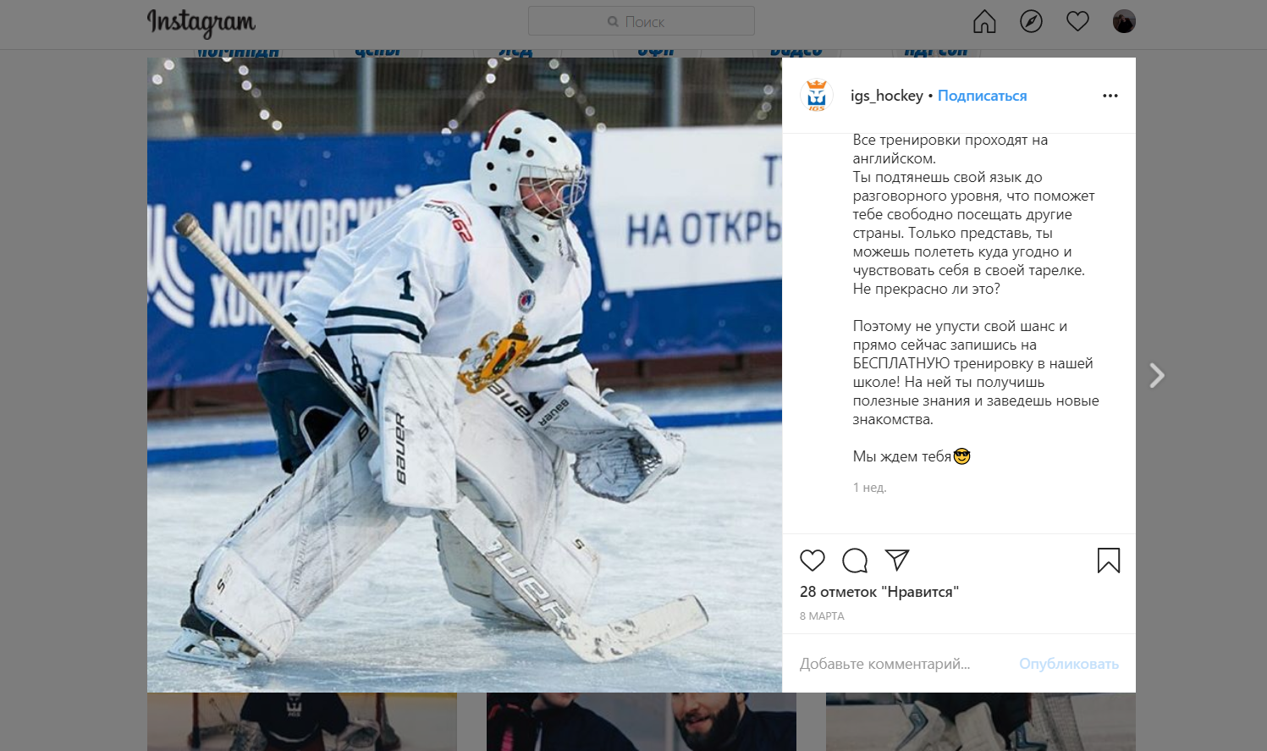
Его содержание было следующим:
«Приветствуем тебя, дорогой друг!
Мы хоккейная школа вратарей, которая поможет тебе стать профессиональным игроком!
Приглашаем ТЕБЯ посетить сборы в Канаде с тренером Андрея Василевского.
Здесь ты узнаешь много тонкостей об игре вратаря, получишь новые знания и натренируешь навыки которые пригодятся тебе в дальнейшем:
🔴 Реакция
🔴 Анализ ситуации
🔴 Катание
🔴 И многое другое
А ГЛАВНОЕ!
Все тренировки проходят на английском.
Ты подтянешь свой язык до разговорного уровня, что поможет тебе свободно посещать другие страны. Только представь, ты можешь полететь куда угодно и чувствовать себя в своей тарелке. Не прекрасно ли это?
Поэтому не упусти свой шанс и прямо сейчас запишись на БЕСПЛАТНУЮ тренировку в нашей школе! На ней ты получишь полезные знания и заведешь новые знакомства.
Мы ждем тебя😎»

Общие итоги рекламной кампании
- Сроки проведения кампании: 05.03.2020 – 12.03.2020
- Общий бюджет 3 800 рублей
- Всего перешло людей: 148
- Всего лидов: 38 человек
- Стоимость лида: 100

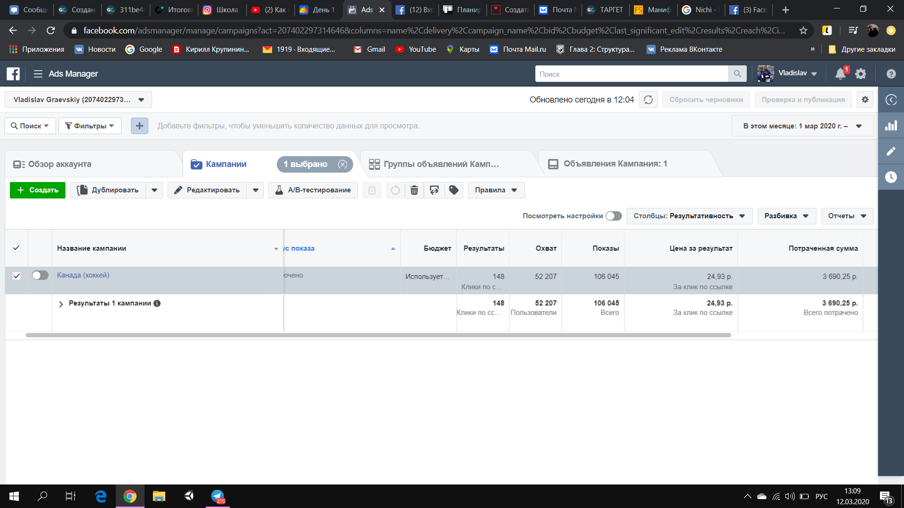
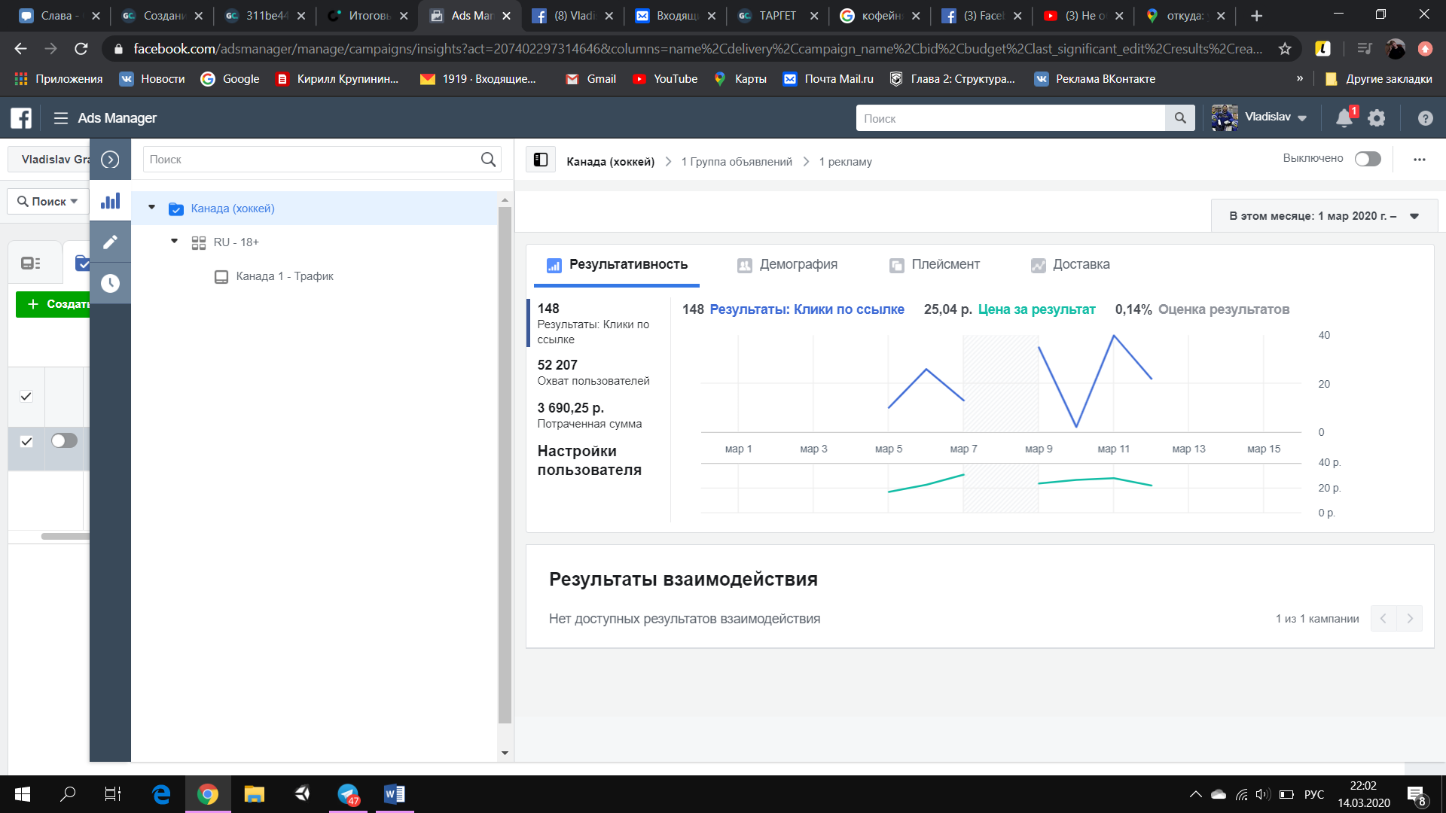
Отзыв клиента и мои выводы
Результатами рекламной кампании все остались довольны. Продвижение хоккейной школы в социальных сетях пошло в разы лучше, чем реклама офлайн, клиент покрыл все затраты на рекламу и хочет продолжать сотрудничество. Все поставленные KPI были достигнуты, в сроки мы уложились, а количество заявок превзошло ожидания.
Все данные сформированы с учетом остановки рекламной компании на праздничные дни, чтобы сохранить бюджет компании. Поэтому на диаграмме видно пробел и то как фейсбук подстроил рекламу под нужных нам людей.

Спасибо, что прочитали кейс и изучили информацию обо мне!
Моя почта: kkrupi@mail.ru
Мой Телеграмм: @krupinin
Мой Инст: https://www.instagram.com/krupinin_k/
Мой ВК: https://vk.com/kkrupinin

